Мамы Республики Татарстан смогут бесплатно обучиться основам бизнеса в рамках проекта «Мама-предприниматель»
Женщины Республики Татарстан смогут бесплатно пройти обучение и выиграть грант 100 000 рублей на открытие собственного бизнеса от благотворительного фонда Амвэй «В ответе за будущее»
Республика Татарстан, Россия– 9 июля 2018 года–В г.Казани стартуетфедеральный образовательный проект по поддержке предпринимательства «Мама-предприниматель». Проект реализуется Федеральной корпорацией по развитию малого и среднего предпринимательства (Корпорация МСП) и Комитетом по развитию женского предпринимательства Общероссийской общественной организации малого и среднего предпринимательства «ОПОРА РОССИИ». Соорганизатором и грантодателем выступает Благотворительный фонд Амвэй «В ответе за будущее».На федеральном уровне проект реализуется при поддержке Министерства экономического развития РФ и Министерства труда и социальной защиты РФ. Официальным партнером мероприятия выступает Банк УРАЛСИБ.ВРеспублике Татарстан проект проходитпри поддержке Министерства экономики Республики Татарстан и НО «Фонд поддержки предпринимательства Республики Татарстан».

Тренинги в рамках программы пройдут с 9 июля 2018 года по 13 июля 2018 года, занятия будут проходить по адресу: г.Казань, ул. Петербургская,28 (Дом предпринимателя). В г.Казани проект проводится впервые.

«Проект «Мама-предприниматель» дает женщинам уникальный шанс сочетать материнство и бизнес. Благодаря образовательной программе, советам бизнес-тренеров и финансовой поддержке в рамках конкурса мы помогаем им воплотить в жизнь идеи стартапов, которые им не удавалось реализовать самостоятельно. При этом, мотивируя молодых инициативных женщин на организацию собственного дела, наш проект выполняет глобальную задачу — позволяет развивать экономику страны», — отмечает Анна Сошинская, президент благотворительного фонда Амвэй «В ответе за будущее».
«Как показывает практика, основными барьерами на пути к созданию собственного бизнеса для женщин является отсутствие стартового капитала и нехватка знаний для ведения бизнеса. Проект «Мама-предприниматель» – уникальная возможность для мам в декрете. Он позволяет открыть в себе новый потенциал, получить необходимые знания об основных аспектах ведения бизнеса, а также финансовую поддержку для быстрого и успешного старта», - комментирует Алексей Ганеев, руководитель дирекции по работе со стратегическими партнерами БАНКА УРАЛСИБ.
Образовательный проект «Мама-предприниматель» разработан специально для женщин в декретном отпуске, матерей несовершеннолетних детей, а также женщин, находящихся на учете в службе занятости. Цель проекта – помочь им начать собственное дело и воплотить в жизнь бизнес-идеи, реализовать которые не удавалось самостоятельно. Бесплатное обучение проходит в форме пятидневного тренинга-интенсива с погружением в деловую среду, разработкой бизнес-планов и менторской поддержкой. Заключительный этап обучения – конкурс бизнес-проектов участниц. Экспертное жюри оценивает их экономическую обоснованность, оригинальность и социальную значимость. Победительница в каждом из городов проекта получает грант в размере 100 000 рублей от фонда Амвэй«В ответе за будущее».Подать заявку на участие на сайте mama-predprinimatel.ru.
В 2017 году проект проводился в 20 регионах России. В число участников вошли: Астраханская, Новосибирская, Ярославская, Владимирская, Оренбургская, Смоленская, Тульская, Псковская, Воронежская, Нижегородская, Волгоградская, Вологодская и Московская области, а также Республика Башкортостан, Приморский и Алтайский край, Республика Коми. Дважды проект прошел в Ульяновской области. В Санкт-Петербурге проект «Мама-предприниматель» прошел в рамках Всемирной Недели Предпринимательства.

В 2018 году проект собирается охватить более 50 регионов.

Проект как никогда актуален в России: согласноисследованиюAGER 2017 (AmwayGlobalEntrepreneurshipReport), ежегодно проводимом компанией Амвэй, 35% женщин в России хотели бы открыть свой бизнес. Неудивительно, что женское предпринимательство в России продолжает набирать обороты – согласно исследованию Комитета по развитию женского предпринимательства «ОПОРА РОССИИ» «Индекс женской предпринимательской активности», индекс WBI (WomanBusinessIndex) за последние два года вырос на 13 пунктов.
Следите за новостями проекта «Мама-предприниматель» в социальных сетях:
  - Сообщество вFacebook
  - Сообщество в Одноклассники
  - Сообщество VK.com
  - Страница в Instagram

Об организаторах
«ОПОРА РОССИИ»
Общероссийская общественная организация малого и среднего предпринимательства «ОПОРА РОССИИ» - это площадка для эффективного профессионального диалога владельцев и руководителей малого и среднего бизнеса и представителей органов власти, контролирующих органов, инфраструктуры поддержки малого и среднего предпринимательства, представителей экспертного сообщества.
«ОПОРА РОССИИ» - это более 450 тысяч предпринимателей, которые создают более 5 миллионов рабочих мест.
В целях активной популяризации бизнес-деятельности среди женщин, создания новых и масштабирования успешных проектов женщин-предпринимателей, разработки и реализации программ поддержки мам, занимающихся бизнесом в структуре ОПОРЫ РОССИИ учрежден Комитет по развитию женского предпринимательства. Среди ключевых направлений Комитета: популяризация и тиражирование женских предпринимательских проектов, законодательные инициативы, международная, менторская и образовательная деятельность.
Подробнее о деятельности «ОПОРЫ РОССИИ»: http://opora.ru/

Федеральная корпорация по развитию малого и среднего предпринимательства

Федеральная корпорация по развитию малого и среднего предпринимательства была созданав июне2015 года по указу Президента РФ как единая платформа для поддержки и развития малого и среднего предпринимательства в России. Основной целью Корпорации является координация оказания поддержки субъектам МСП, в том числе финансовой, маркетинговой, юридической и пр., а также усовершенствование нормативно-правового регулирования в этой сфере. Корпорация осуществляет множество инициатив, направленных на развитие сектора МСП в России, таких как бизнес-навигатор, реестр субъектов МСП в России и многие другие.Так, большую популярность среди владельцев бизнеса, а также тех, кто только планирует открыть свое дело, приобрел Бизнес-навигатор МСП. С помощью ресурса можно определить оптимальный вид бизнеса, наилучшее местоположение, рассчитать бизнес-план, узнать о конкурентах, получить информацию о кредитных продуктах для малого и среднего бизнеса, мерах государственной поддержки, участии в закупках крупнейших заказчиков с государственным участием и многое другое.
Подробнее о Корпорации: http://corpmsp.ru/

Фонд «В ответе за будущее»

Благотворительный фонд «В ответе за будущее» был открыт компанией Амвэй в 2013 году. Одно из важнейших направлений фонда – поддержка малого предпринимательства в рамках программы «С верой в будущее». В развитие этой программы в 2013 году совместно с партнерами был инициирован проект «Мама-предприниматель», который теперь начал развиваться на принципиально новом уровне. Кроме того, фонд реализует масштабную благотворительную программу «С любовью к детям», направленную на укрепление института семьи, профилактику вторичного сиротства, оказание помощи родителям в налаживании отношений с детьми. С мая 2014 года фонд начал реализацию программы «С заботой о природе», направленной на сохранение и очистку рек и озер России. Всю информацию о фонде и его программах можно найти на сайте в-ответе-за-будущее.рф.

Банк УРАЛСИБ
ПАО «БАНК УРАЛСИБ» входит в число ведущих российских банков, предоставляя розничным и корпоративным клиентам широкий спектр банковских продуктов и услуг. Банку присвоены рейтинги международных рейтинговых агентств: «В+» Fitch Ratings, «B-» Standard&Poor’s и «B3» Moody’s Investors Service.Интегрированная региональная сеть продаж финансовых продуктов и услуг Банка представлена в 7 федеральных округах и 46 регионах и по состоянию на 1 декабря 2017 года насчитывает: 6 филиалов, 279 точек продаж, 1 490 банкоматов, 523 платежных терминала и 23 246 POS-терминалов.
Кроме собственной сети, Банк поддерживает работу объединенной банкоматной сети «ATLAS» – единое технологическое решение для банков-партнеров.
Подробнее: https://www.uralsib.ru/index.wbp
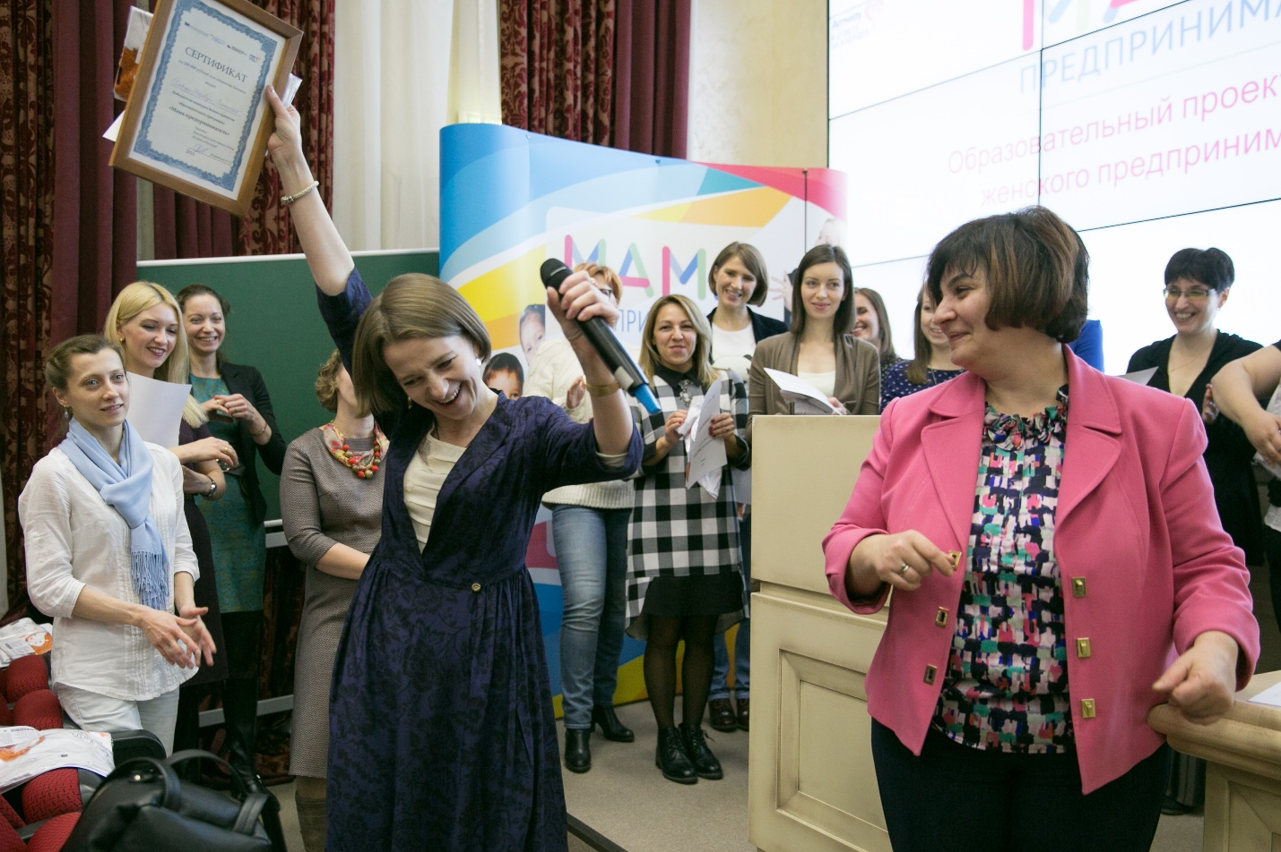

Индекс WBIпоказывает уровень благоприятствования деловой и социальной среды для развития женского предпринимательства в России.

